Religión: Bajo el manto de María
Colorea el cartel de “El manto de María” y escribe en cada teja la palabra que va apareciendo en los Buenos Días.

MADRE

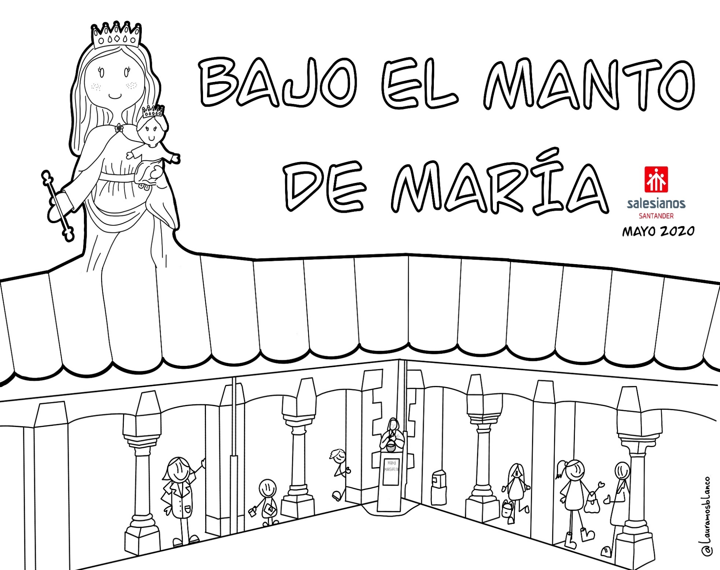

Nombre______________________________ Curso _________ Nº _____

Nombre______________________________ Curso _________ Nº _____

Religión: Rezamos a María
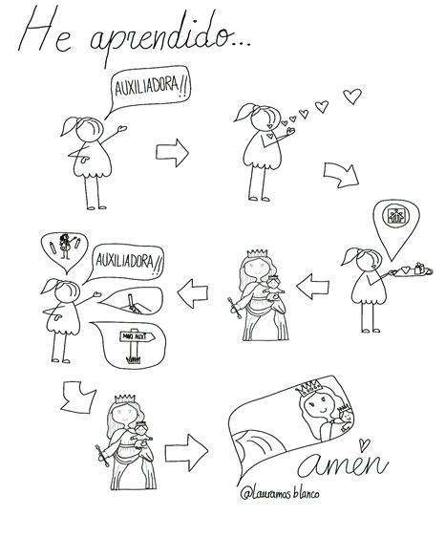
Escucha este vídeo para aprender una oración de María Auxiliadora, https://youtu.be/A118E3eQYjY Colorea mientras escuchas.
Nombre______________________________ Curso _________ Nº _____

Religión: Las tejas de mi casa
Escribe, dentro de cada teja, deseos para cuando acabe la cuarentena. Puedes recortarlas y colocarlas en una gran casa que tú puedes construir.

¿Qué quieres hacer? ¿A qué quieres dedicar tu tiempo?

¿A dónde quieres ir? ¿Con quién quieres estar?

¿Qué debería cambiar en el futuro?

Nombre______________________________ Curso _________ Nº _____

Religión: La vida de María
¿Recuerdas los sitios por lo que pasó María durante su vida? Vuelve a ver el vídeo https://bit.ly/2POOLKd y dibuja el recorrido con flechas. Luego colorea el mapa del viaje de María
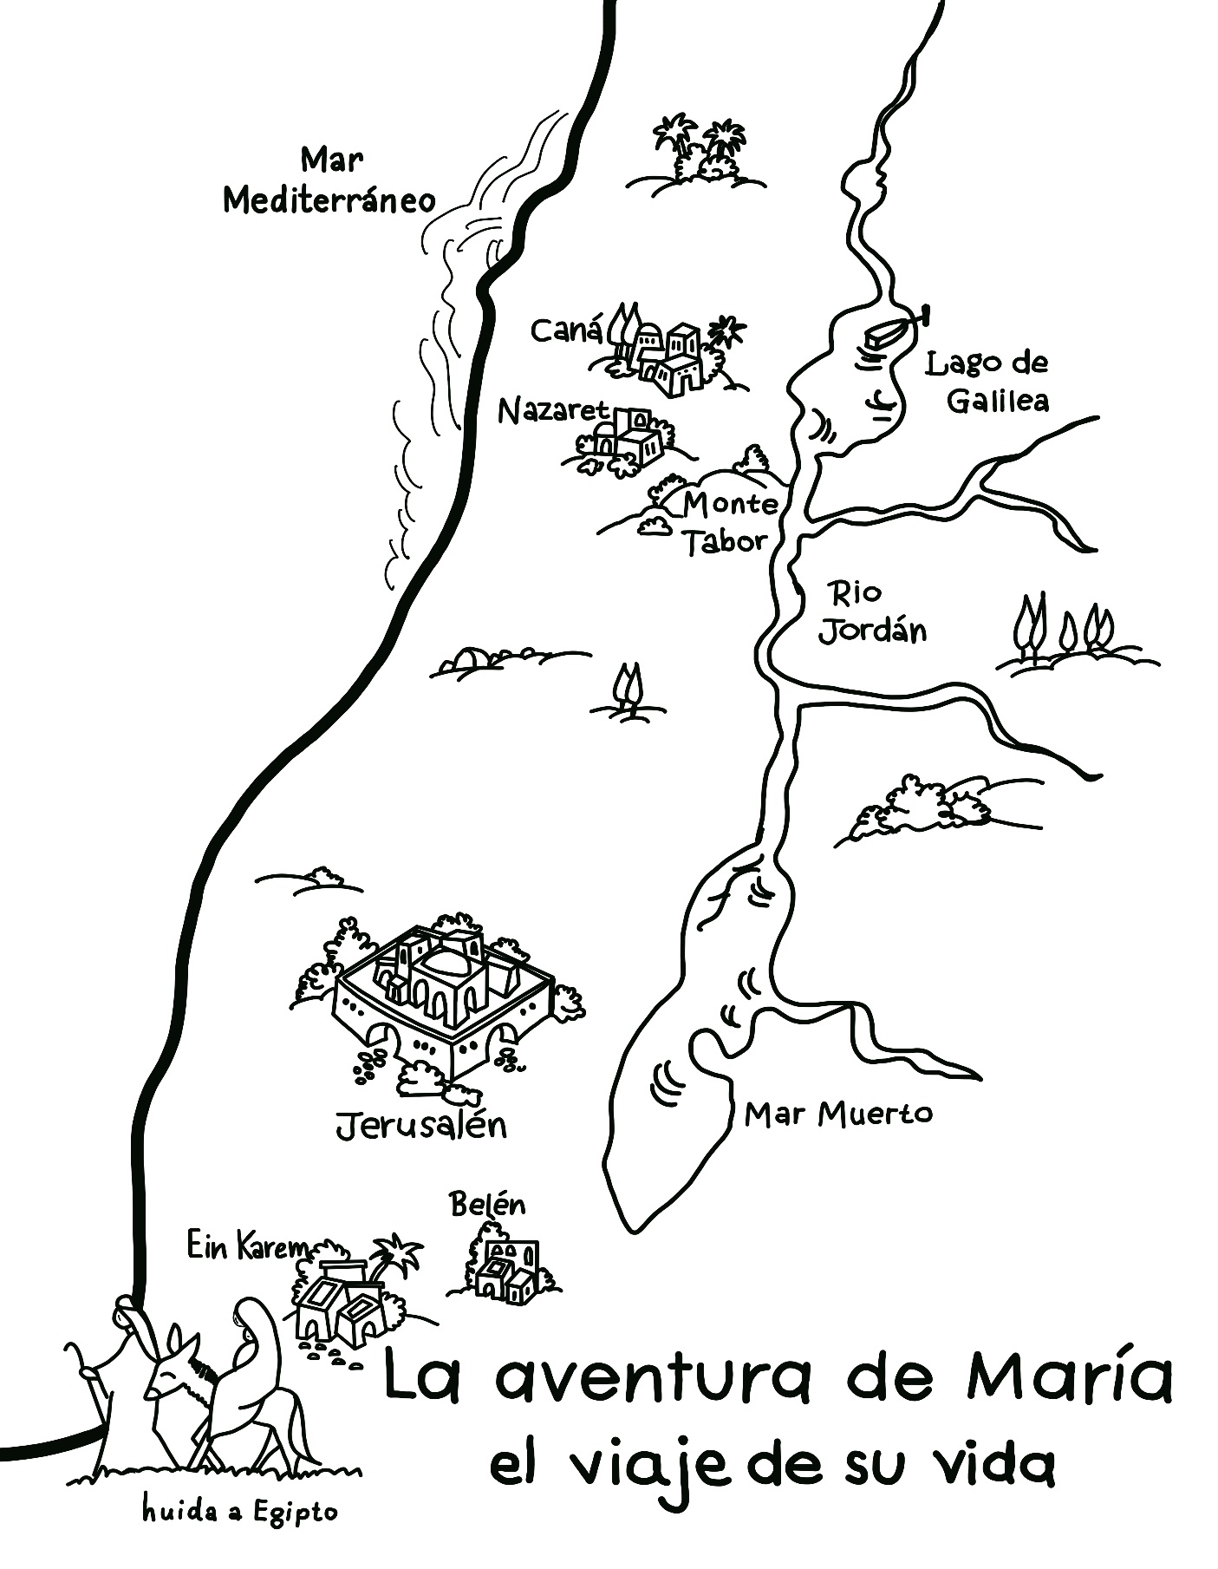

Nombre______________________________ Curso _________ Nº _____

Religión: María nos acompaña durante la cuarentena
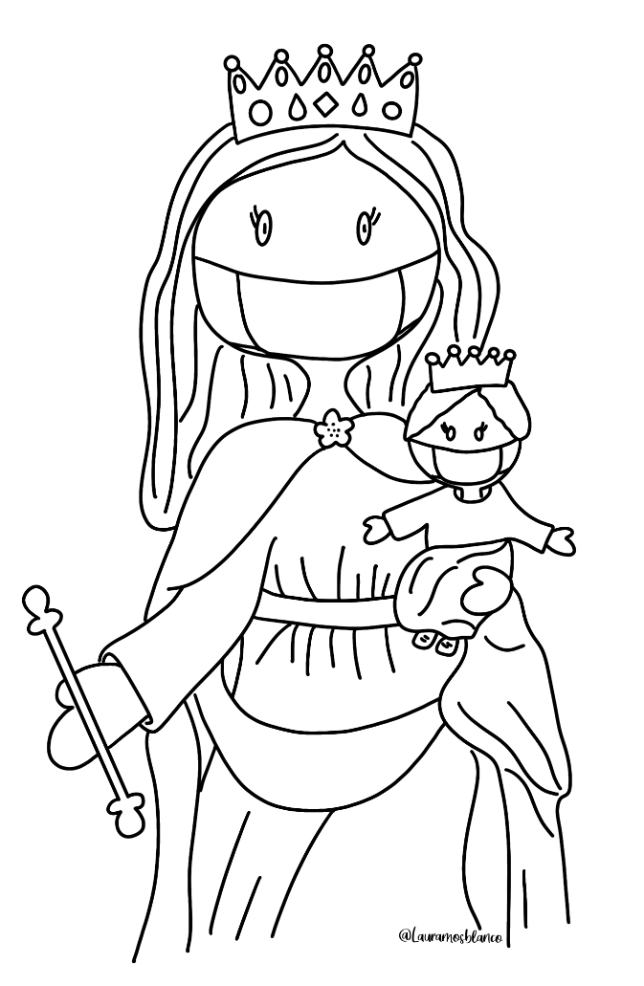
Colorea, y si quieres, recorta y pega sobre un fondo de otro color. Puedes añadir un arco iris, el logo del cole, una frase que te guste, una oración.

Otros dibujos reservado derechos: no publicar en redes antes del 23 de mayo

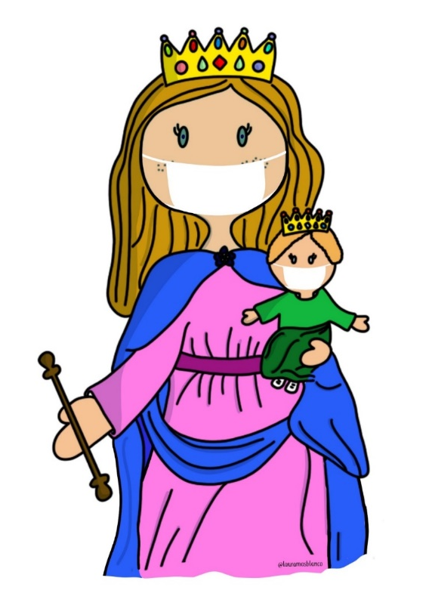

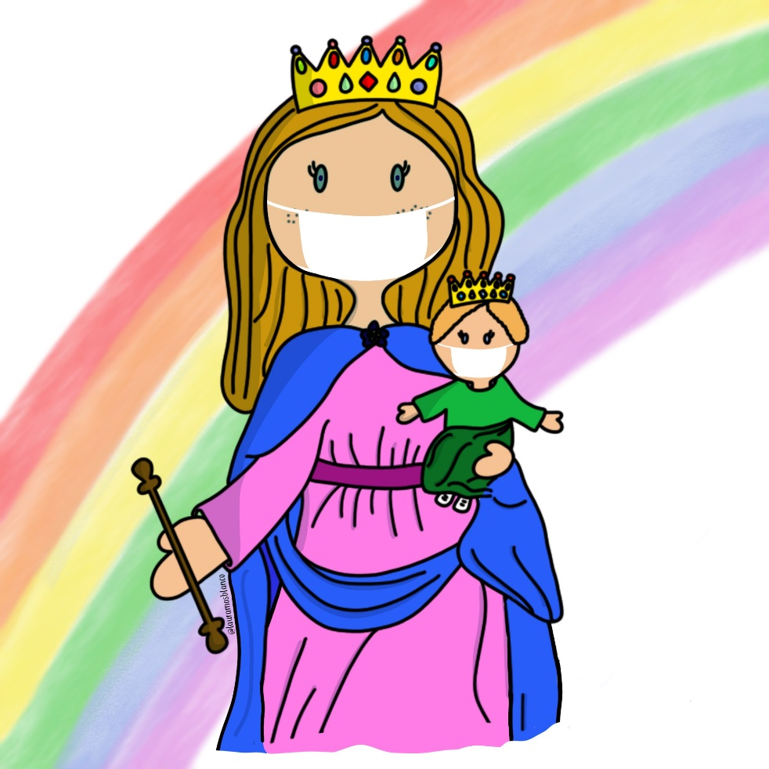

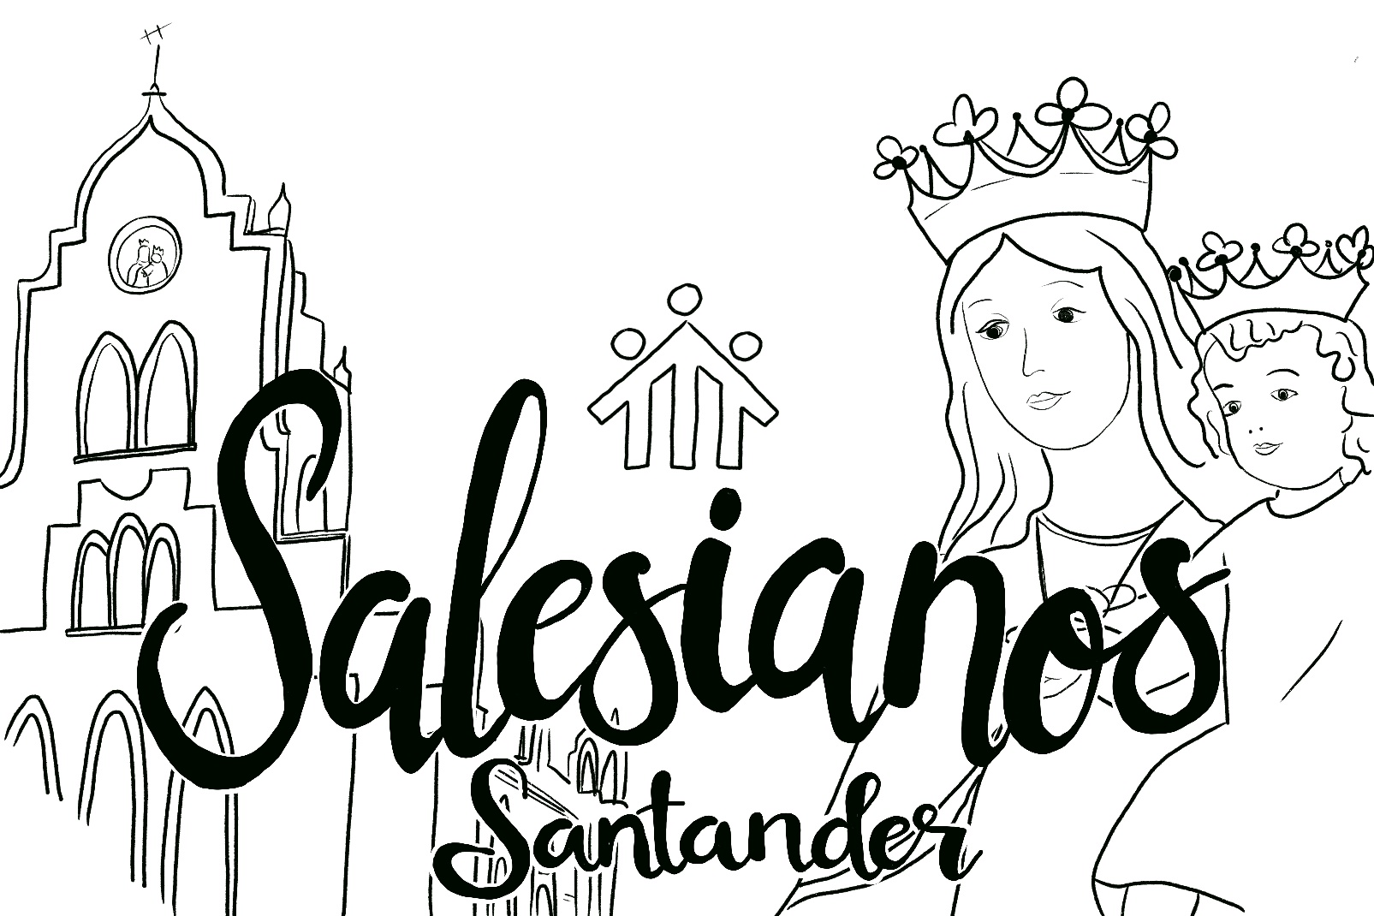

Teja de cada día:

IMPRESCINDIBLE
COMPARTIR
ACOGE
COMPAÑERA
MADRE

